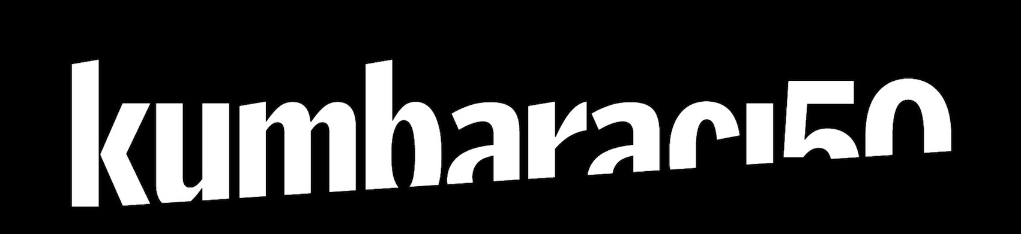

BAŞVURU FORMu

Şarkı Söyleme Cesareti
Oyuncular İçin Tasarlanmış Kişisel Müzik Atölyesi
Burçak Çöllü

Ad/Soyad:

Yaş:

Adres:

Telefon:

E-posta:

Eğitim / Sanatsal tecrübe:

Biraz kendinizden ve atölyeden beklentinizden bahseder misiniz?

Ders günü ve saati tercihiniz için lütfen en az bir seçeneği işaretleyiniz.
İki gün de uygunsanız ikisini de işaretleyiniz. Modüller her hafta 1 seans olacak şekilde düzenlenecektir.

- Pazartesi 11.00-18.00 arasında 1 saat
Lütfen uygun olduğunuz saat aralığını yazınız / ……………..

- Salı 11.00-18.00 arasında 1 saat
Lütfen uygun olduğunuz saat aralığını yazınız / ……………..

Ücret:
6000 TL / 4 seanslık modül

Yer:
Kumbaracı50

Kayıtla ilgili tarafımızdan gönderilen kabul e-postasında ödemeyi yapacağınız hesap bilgileri de yer alacaktır.

Kontenjan sınırlıdır. Kontenjan dolduktan sonra gelen başvurular yedek listeye alınacaktır. Yer açılması durumunda, yedek listedeki başvurulara dönüş yapılacaktır.

Tarih: Ad-Soyad:

Lütfen bu formu; atolye@kumbaraci50.com mail adresine gönderiniz.

